Затверджую

Начальник кафедри інформаційних технологій та систем електронних комунікацій

____________Олександр ПРИДАТКО

«___»__________________20 __ р.

**МЕТОДИЧНА РЕКОМЕНДАЦІЯ ДО ЛАБОРАТОРНОЇ РОБОТИ**

для проведення лабораторного заняття зі здобувачами освіти 1-го курсу спеціальності 122 «Комп’ютерні науки» з дисципліни «Основи WEB-розробки»

**Практичне заняття 6.3:** «Псевдо-елементи. Псевдо-класи. Основні особливості їх використання»

**Мета:** Здобути навики щодо роботи з псевдо-класами та псевдо-елементами. Зрозуміти способи їх застосування. Навчитися використовувати базові псевдо-класи та псевдо-елементи і навчитися маніпулювати з їх допомогою різними об’єктами на Web-сторінці.

**Час:** 2 година

**Місце заняття:** комп’ютерна лабораторія

**Матеріальне забезпечення:**

- ПК з відповідним ПЗ (Visual studio code) та доступом до мережі Internet;

- Методичні рекомендації щодо виконання лабораторної роботи.

**Після практичного заняття здобувачі освіти повинні:**

**вміти**: маніпулювати елементами на Web-сторінці за допомогою псевдо-класів та псевдо-елементів.

**знати:** поняття, властивості та особливості роботи псевдо-елементів та псевдо-класів.

**Література:**

1. Віртуальне навчальне середовище ЛДУ БЖД «Віртуальний університет» [Електронний ресурс]. – Доступний з : http://virt.ldubgd.edu.ua/course/view.php?id=1775

**План заняття:**

1. Поняття про псевдо-елементи. Огляд основних псевдо-елементів.

2. Поняття про псевдо-класи. Огляд основних псевдо-класів.

3. Видача завдань на практичну роботу

**1. Поняття про псевдо-елементи. Огляд основних псевдо-елементів.**

Що таке псевдо-елемент. Псевдо-елемент – це CSS властивість, яка застосовується для стилізації конкретної частини елементу. Це може застосовуватись для прикладу для стилізації першої букви або рядка. Також з їх допомогою можна вставляти контент перед або після елементу.

Загальний синтаксис виглядає так.

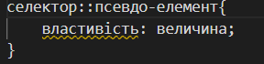

Існують такі основні псевдо-елементи:

Псевдо-елемент ::firstline. Цей псевдо-елемент застосовується для добавлення спеціальних стилів для першого рядка в тексті. Цей псевдо-елемент може застосовуватись тільки з блочними елементами.

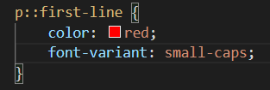

Псевдо-елемент ::firstletter. Цей псевдо-елемент застосовується для добавлення спеціальних стилів для першої букви в тексті.

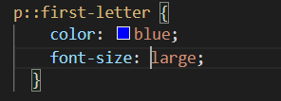

Псевдо-елементи можна комбінувати з класами HTML.

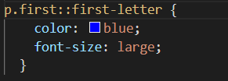

В даному випадку ми застосовуємо властивості псевдо-елемента не для всіх тегів <p>, а тільки для тих в яких є клас .first.

Також ми можемо комбінувати псевдо-елементи. В наступному прикладі перша літера в тексті буде мати збільшений розмір та червоний колір, а перший рядок в тексті буде синього кольору і зменшеного розміру, решта тексту буде мати базові стилі.

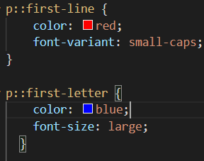

Наступним псевдо-елементом є ::before. Він може застосовуватися для того, щоб розмістити контент перед контентом елемента.

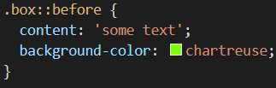

Також в нас є псевдо-елемент ::after. Він подібний до псевдо-елементу ::before, тільки тепер він розміщує контент після контенту певного елемента.

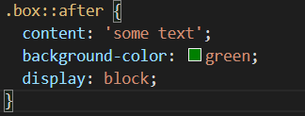

Псевдо-елемент ::marker. Він виділяє всі маркери в списку айтемів. Також використання цього псевдо-елемента не вимагає наявності селекторів, таких як теги або класи.

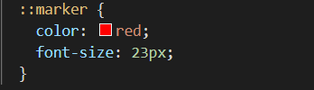

Останнім псевдо-елементом, який ми розглянемо є ::selection. Цей псевдо-селектор застосовує певний стиль до виділеного користувачем фрагменту тексту. Для ::selection можна застосувати такі CSS властивості: color, background, cursor та outline. Наступний приклад робить виділений текст червоним на жовтому тлі.

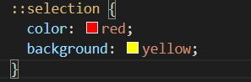

**2. Поняття про псевдо-класи. Огляд основних псевдо-класів.**

На відміну від псевдо-елементів, псевдо-класи визначають конкретний стан елемента. Також це ключове слово,що починається з двокракпи, а не з подвійної двокрапки як у псевдо-елементів. Псевдо-клас не може існувати сам по собі. Він повинен бути прикріплений до селектора. Псевдо-клас визначатиме тільки певний стан цього селектора.

Синтаксис виглядає наступним чином:

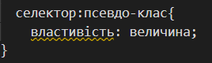

Прогалини між селектором і псевдо-класом немає, щоб показати, що вони пов'язані один з одним.

Отже розглянемо основні псевдо-класи.

Псевдоклас, який вже розглядався на попередніх заняттях :hover. Він буде застосовувати стиль, коли на цільової елемент наводиться курсор миші. Давайте перевіримо це на посиланнях.



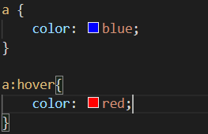

Перший рядок у CSS визначає, що всі елементи <a> повинні виглядати синіми. Другий рядок визначає, що при наведенні покажчика миші <a> повинні виглядати червоними.

Другий рядок орієнтований на ті ж елементи HTML, але тільки, коли відбувається щось конкретне (в даному випадку, наведення).

Наступним псевдо-класом, який ми розглянемо є :visited. Цей псевдоклас націлюється на посилання, які вже були відвідані. За замовчуванням посилання відображаються синіми і при відвідуванні стають фіолетовими. Результати Google працюють так само.

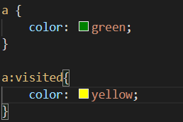

Міняти колір відвіданих посилань часто забувають, але користувачам так зручніше переглядати список результатів. Це допомагає їм легко визначати, де вони вже були.

Псевдо-класи :first-child та last-child. Ці псевдокласи пов'язані з ієрархією в HTML. Вони націлюються на елементи HTML в залежності від порядку, в якому вони з'являються в коді.

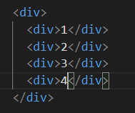

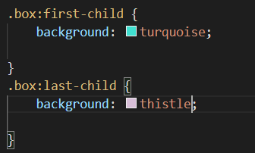

Псевдо-клас :nth-child. Даний псевдоклас є глобальною версією: first-child і: last-child. За допомогою: nth-child ви можете вирахувати конкретний дочірній цільової елемент. Наприклад, якщо ви хочете націлитися на другий дочірній елемент, то використовуйте: nth-child(2).

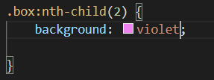

Крім використання чисел, :nth-child поставляється з двома ключовими словами:

1. : nth-child(odd) націлена на кожен непарний елемент;

2. : nth-child(even) націлена на кожен парний елемент.

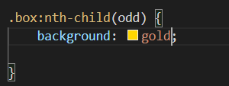

**3. Видача завдань на практичну роботу**

Для закріплення практичної частини викладеного матеріалу із використанням середовища VS code та мови гіпертекстової розмітки HTML необхідно виконати:

1. Реалізувати розглянуті псевдо-елементи створивши статтю, де різні абзаци статті використовують псевдо-елементи first-letter та first-line, добавити контент з допомогою after та before, зробити selection для виділення тексту, та зробити список використовуючи marker.
2. Реалізувати розглянуті псевдо-класи, створивши батьківський елемент з декількома дітьми в ньому і поміняти стилі цих дітей використовуючи nth-child. Створити викидний текст з допомогою hover.
3. Запустити проект на виконання, отримати результат.
4. Завантажити файли з HMML-кодом у відповідну категорію електронного освітнього середовища «Віртуальний університет»

Методичну розробку розробив:

Викладач кафедри ІТтаСЕК Любомир ГАЩУК

Методична розробка обговорена на засiданнi кафедри ІТтаСЕК

Протокол № ____ вiд "___" _____________ 20__ р.